Документ об образе и границах продукта “MEDLINE”

Составители:

Группа 4

Минск

Оглавление

**Бизнес-требования** **4**

Общее описание 4

Бизнес возможности 5

Бизнес-цели и критерии принятия 5

Риски 6

**Образ и границы продукта** **7**

Общее видение 7

Основные функции 8

Бизнес-процессы 9

Ограничения реализации 10

Контекстная диаграмма 10

Допущения и предположения 11

**Бизнес-контекст** **11**

Исследование рынка 12

Заинтересованные лица 15

Приоритеты проекта 16

Операционная среда 17

История изменений

| **Сотрудник** | **Когда** | **Изменения** | **Версия документа** |
| --- | --- | --- | --- |
| Андрей | 14.12.2021 | Первичное создание документа | 1.0 |
| Светлана | 16.12.2021 | Дополнение в раздел “Основные функции” (описание);БР | 1.1 |
| Евгения | 16.12.2021 | Внесение информации в раздел “Бизнес-требования”: общее описание и бизнес возможности. | 1.2 |
| Оля | 16.12.2021 | Заполнение информации о бизнес-целях и критериях принятия и рисках | 1.3 |
| Оля | 20.12.2021 | Общее описание - дополнение информации, БЦ6/КП6 - нефинансовая бизнес-цель, новая функция - лекарства, 2 бизнес-процесса, ограничения, допущения, приоритеты | 1.4 |
| Светлана | 12.01.2022 | Допущения и предположения | 1.5 |

История ревью

| Светлана | 21.12.2021 | Основные функции(дополнение); Бизнес процессы(дополнение) |  |
| --- | --- | --- | --- |
| Евгения | 09.01.2021 | Заполнение раздела “Заинтересованные лица”. Добавлены таблицы ЦА и ЗЛ по отношению к команде разработки. |  |
| Светлана | 8.01.2022 | Контекстная диаграмма.  Дополнения в раздел общее описание, БР |  |
|  |  |  |  |

# Бизнес-требования

## Общее описание

## Потенциальный клиент клиники в настоящее время тратит в среднем 15 минут, чтобы обзвонить/написать в чат на сайтах и узнать в различных клиниках возможное время для записи к необходимому специалисту, далее соотнести полученную информацию со своим расписанием и снова связаться с клиникой для оформления записи. При том, затраченные усилия не всегда гарантируют запись в оптимальное для клиента время, т.к. некоторые клиники могли не попасть в поле обзора клиента.

А если вам необходим визит к конкретному специалисту в конкретное время, но запись уже занята? С нашим приложением нет нужды проверять, не освободилась ли запись, или звонить в клинику, достаточно указать заинтересованность в визите и при отказе изначально записанного человека, вы получите уведомление на смартфон об освободившемся визите. Для клиники это позволит снизить количество незаполненных записей.

Значительная часть визита расходуется на сбор анамнеза. Если до этого клиент наблюдался в других клиниках, то для врача результаты таких визитов остаются слепой зоной, т. к. в базе клиники заключения и результаты посещений других клиник не фиксируются. Соответственно, клиент вынужден рассказывать или приносить заключения в бумажном варианте. В этом случае велик риск дать некорректную или неполную информацию, что может привести к некорректному сбору анамнеза и связанным с этим последствиям.

Медицинская карта онлайн позволит не только сгруппировать всю информацию о пациенте (анализы, исследования, назначения), но и позволит анализировать их в динамике, облегчая и ускоряя постановку правильного диагноза.

Итак, можно описать продукт, предлагаемый рынку РБ:

Веб версия + мобильное приложение для комфортного получения медицинской помощи любым жителем страны.

Проект позволит осуществить:

* онлайн запись к врачу
* онлайн запись к врачу членов семьи
* онлайн запись на сдачу анализов
* аккумуляцию всех данных в медицинской карте
* расшифровку анализов
* поиск врача
* поиск услуг
* поиск клиники
* поиск лекарств
* онлайн консультацию врача
* напоминание о визите к врачу
* напоминание о сдаче анализов
* использование страховых программ
* назначения в электронном виде
* электронный рецепт
* получение уведомления об освободившейся записи

## Бизнес возможности

Создаваемое приложение позволяет клиенту видеть местоположение клиник, возможные даты и время для записи к необходимому специалисту сразу по всем клиникам и формировать оптимальную для клиента запись сразу в приложении. Это значительно снизит время подбора клиники и специалиста. Для клиник это снизит нагрузку на колл-центр и даст возможность для оптимизации численности персонала для повышения эффективности работы.

Интеграция разрабатываемого решения с учреждениями здравоохранения позволит консолидировать результаты обращений в одном месте. При обращении в клинику, клиенту нет необходимости рассказывать о результатах посещения других учреждений здравоохранения, т. к. решение позволяет врачу просматривать имеющуюся медицинскую документацию клиента независимо от клиники. Это качественно улучшит сбор анамнеза, повысит эффективность визита.

Возможности для продвижения бизнес-идеи: наличие функционала, который не представлен конкурентами на рынке (медицинская карта онлайн, получение онлайн-консультации, уведомления об освобождении необходимого визита).

## Бизнес-цели и критерии принятия

БЦ1: Сокращение времени на сбор анамнеза пациента в 2 раза в течении года после запуска системы.

КП1: По истечению 1 года после запуска системы сократилось время сбора анамнеза пациента в 2 раза.

БЦ2: Размещение программы во все частные клиники Минска в течении 6 месяцев с начала эксплуатации системы.

КП2: По истечению 6 месяцев после начала эксплуатации системы программа установлена во все частные клиники Минска.

БЦ3: Сокращение времени записи пациента к врачу в 3 раза (с 15 до 5 минут) в течении месяца с момента старта эксплуатации системы.

КП3: По истечению месяца с момента старта эксплуатации системы сократилось время записи пациента к врачу в 3 раза.

БЦ4: Создание единой базы электронных медицинских карт пациентов в течении 1 года после запуска системы.

КП4: Электронные медицинские карты:

-Находятся в единой базе

-Доступны для всех докторов медицинских центров

-В течении 1 года после запуска системы база имеет достаточную наполненность.

БЦ5: Сокращение оплаты за прием при использовании онлайн-консультации при повторном обращении в 1,5 раза в течении 1 месяца с момента запуска системы.

КП5: В течении 1 месяца с момента запуска системы при использовании онлайн-консультации уменьшение платы за прием в 1,5 раза по сравнению с офлайн-консультацией.

БЦ6: Система должна соответствовать определенным правовым аспектам.

КП6: Система соответствует всем правовым аспектам.

## Риски

| **Бизнес-риск** | **Описание** | **Действие** |
| --- | --- | --- |
| БР1. Пользовательский риск | Риск связан с тем, что нельзя будет покрыть максимальное число пациентов частных клиник, поэтому системой со стороны пациента не будут пользоваться люди без наличия смартфонов и люди пожилого возраста | Принятие риска. Возможно провести мероприятие по обучению пользования системой людей пожилого возраста. |
| БР2. Сохранность данных пациентов. | Риск связан с возможной утечкой персональных данных пациентов в связи с наличием постоянного доступа в сеть интернет. | Превентивные меры:  Предусмотреть систему безопасности согласно стандартам используемых для создания систем подобного типа. |
| БР3. Риск со стороны клиник | Риск связан с неполным охватом клиник - не все могут иметь достаточный технический ресурс, способный поддерживать работу приложения | Принятие риска.  Возможно некоторые клиники будут представлены в приложении только в информационном ключе, без он-лайн записи к врачу. |
| БР4. Риск отмен записи со стороны пользователя. | Риск связан с частой отменой записей со стороны пациента, либо игнорирование приёма вовсе. | Превентивные меры: Предусмотреть систему рейтинга посещений пользователя и при отменах (более 5%) или не посещении более одного раза запретить пользователю возможность записи к врачу в приложении. |
| БР5. Риск несвоевременности получения результатов анализов из лабораторий | Риск связан с некорректным подключением лабораторий к приложению | Превентивные меры:  Предусмотреть связь лабораторий с сервером приложения |
| БР6. Риск некорректности связи в период онлайн консультации | Риск связан с доступом пациента в интернет. “Зависание” может вызвать негативные отзывы | Превентивные меры:  Предупредить пациента о необходимости доступа к скоростному интернету во время онлайн консультации. Производить запись консультации с разрешения пациента. |
| БР7. Риск несвоевременности акцептирования мед. услуг страховыми компаниями | Риск связан с корректной работой операторов страховых компаний в процессе признания страхового случая | Превентивные меры:  Прописать все возможные условия наступления страхового случая с компаниями, предоставляющими программы |

# Образ и границы продукта

## Общее видение

Для обеспечения потребностей пациента и медцентров предполагается разработка WEB-приложения с основой в виде клиент-серверной архитектурой. Для использования системы потребуется: персональный компьютер с доступом в интернет и наличием браузера. Для обеспечения мобильного доступа планируется разработка мобильного приложения для iOS и Android. Необходимо постоянное подключение к сети интернет для использование систем. Система будет рассчитана на возможность записи к врачу через приложение 24/7. Некоторые функции в приложении будут ссылаться на уже готовые сторонние сайты.

## Основные функции

| **Функция** | **Описание** | **Приоритет** | **Релиз** |
| --- | --- | --- | --- |
| Ф1. Медицинская карта | Загрузить в систему данные анализов, исследований, анамнеза, назначений пациента; загрузить данные прививок; экспорт/импорт; редактирование; ограничить доступ | Must | 1 |
| Ф2. Врач | Создать карточку “Врач”;  читать/редактировать; внести изменения; ограничить доступ | Must | 1 |
| Ф3. Клиника | Создать карточку “Клиника” читать/редактировать; внести изменения; ограничить доступ | Must | 1 |
| Ф4. Пациент | Создать карточку “Пациент” читать/редактировать; внести изменения; ограничить доступ | Must | 1 |
| Ф5. Консультация | Создать, изменить консультацию; отобразить в календаре; уведомление; связь с карточками пациент, врач, клиника, | Could | 2 |
| Ф6. Чат | Возможность организации личных и групповых чатов; пересылка файлов. | Should | 3 |
| Ф7. Страховка | Создать карточку “Страховка” читать/редактировать; внести изменения; ограничить доступ | Would | 4 |
| Ф8. Запись | Создание, редактирование; добавление рабочего процесса; связь с карточками пациент, врач, клиника, страховка; уведомление. | Must | 1 |
| Ф9. Документ | Сформировать по шаблону в системе; загрузить в систему; конвертировать; экспорт/импорт; онлайн редактирование; ограничить доступ к документам. | Could | 2 |
| Ф10. Лекарства | Возможность поиска и сравнения лекарств по цене. | Would | 4 |
| Ф11. Геопозиционирование | Возможность отобразить ближайшие к пользователю медцентры, аптеки | Could | 2 |

## 

## Бизнес-процессы

| **Бизнес-**  **процесс** | **Владелец** | **Входные**  **данные** | **Выходные данные** | **Участники** |
| --- | --- | --- | --- | --- |
| Запись на приём | Пользователь | Данные пользователя, дата приёма, время приёма, данные врача, информация о клинике | Записанный на приём пользователь, смс-напоминание о приёме | Пользователь, Клиника, Врач |
| Создание личного профиля пациента | Пользователь | Личные данные пользователя, фото паспорта, пароль | Уникальный номер электронной карточки, личный профиль пациента | Пользователь, Модератор |
| Создание электронной медицинской карты | Клиника | Данные пациента, исследования, анализы | Данные о приёме врача, анамнез, заключение врача, назначения, рецепт | Пациент, Клиника, Врач |
| Создание карточки врача | Врач | Данные врача, фото, документы, подтверждающие образование, врачебную практику | Уникальный номер карточки врача, личный профиль врача | Врач, Клиника |
| Приём врача | Врач | Данные врача, пациента | Записи в электронной медкарте: анамнез, заключение, назначения, рецепт | Пациент, врач |

## 

## 

## Ограничения реализации

1. Система должна всегда предупреждать о правовых аспектах при записи на онлайн консультацию.
2. Хранение информации должно быть обеспечено на серверах, хранящихся на территории разработчиков проекта.
3. Система должна обеспечивать распределение прав доступа в соответствии с законодательством.
4. Система должна быть обеспечена уровнем конфиденциальности согласно международным требованиям GDPR.

## 

## 

## Контекстная диаграмма

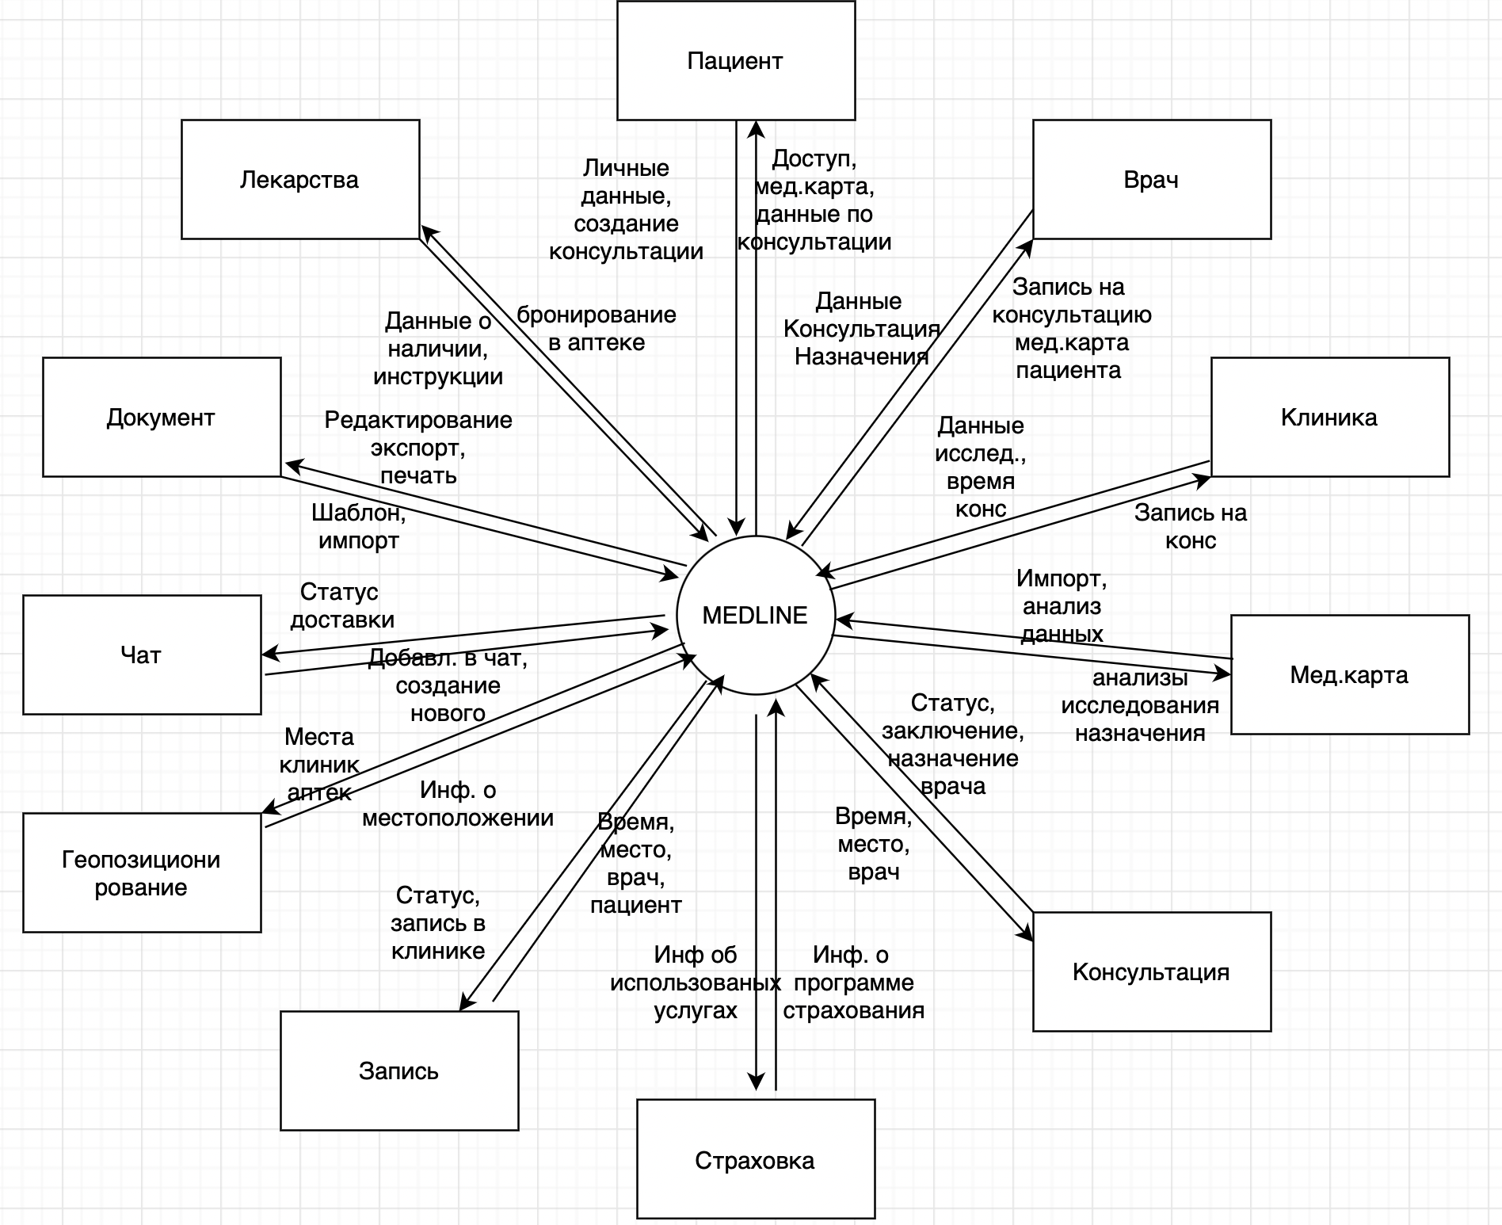

## 

## 

## Допущения и предположения

Пользователь может получить версию ПО, которая содержит неисправленные ошибки, в течение всего периода разработки.

На рынке может появиться продукт со схожими функциями, что оттянет на себя некоторых пользователей, либо существующие платформы станут более привлекательны для клиентов.

Платформа MEDLINE может показаться сложной и не востребованной для пользователей с более простыми версиями телефонов.

Личные данные могут стать доступны злоумышленникам при открытом доступе в интернет.

Возможно люди будут часто отменять запись к врачу, либо её игнорировать.

Плохая скорость интернета может помешать онлайн консультации, как следствие негативные отзывы о сервисе.

Возможно некорректное подключение лабораторий к платформе, что может влиять на своевременность получения анализов клиентом и доктором.

Некорректная работа оператора страховой компании - подтверждение наступления страхового случая может поступить с запозданием.

В медцентрах может не подтвердиться запись к врачу онлайн по разным причинам; от некорректности работы оператора до сбоев интернет-соединения.

Некорректность в работе ресурсов-партнёров.

# Бизнес-контекст

## Исследование рынка

Проведенное исследование среди потенциальных пользователей, показало 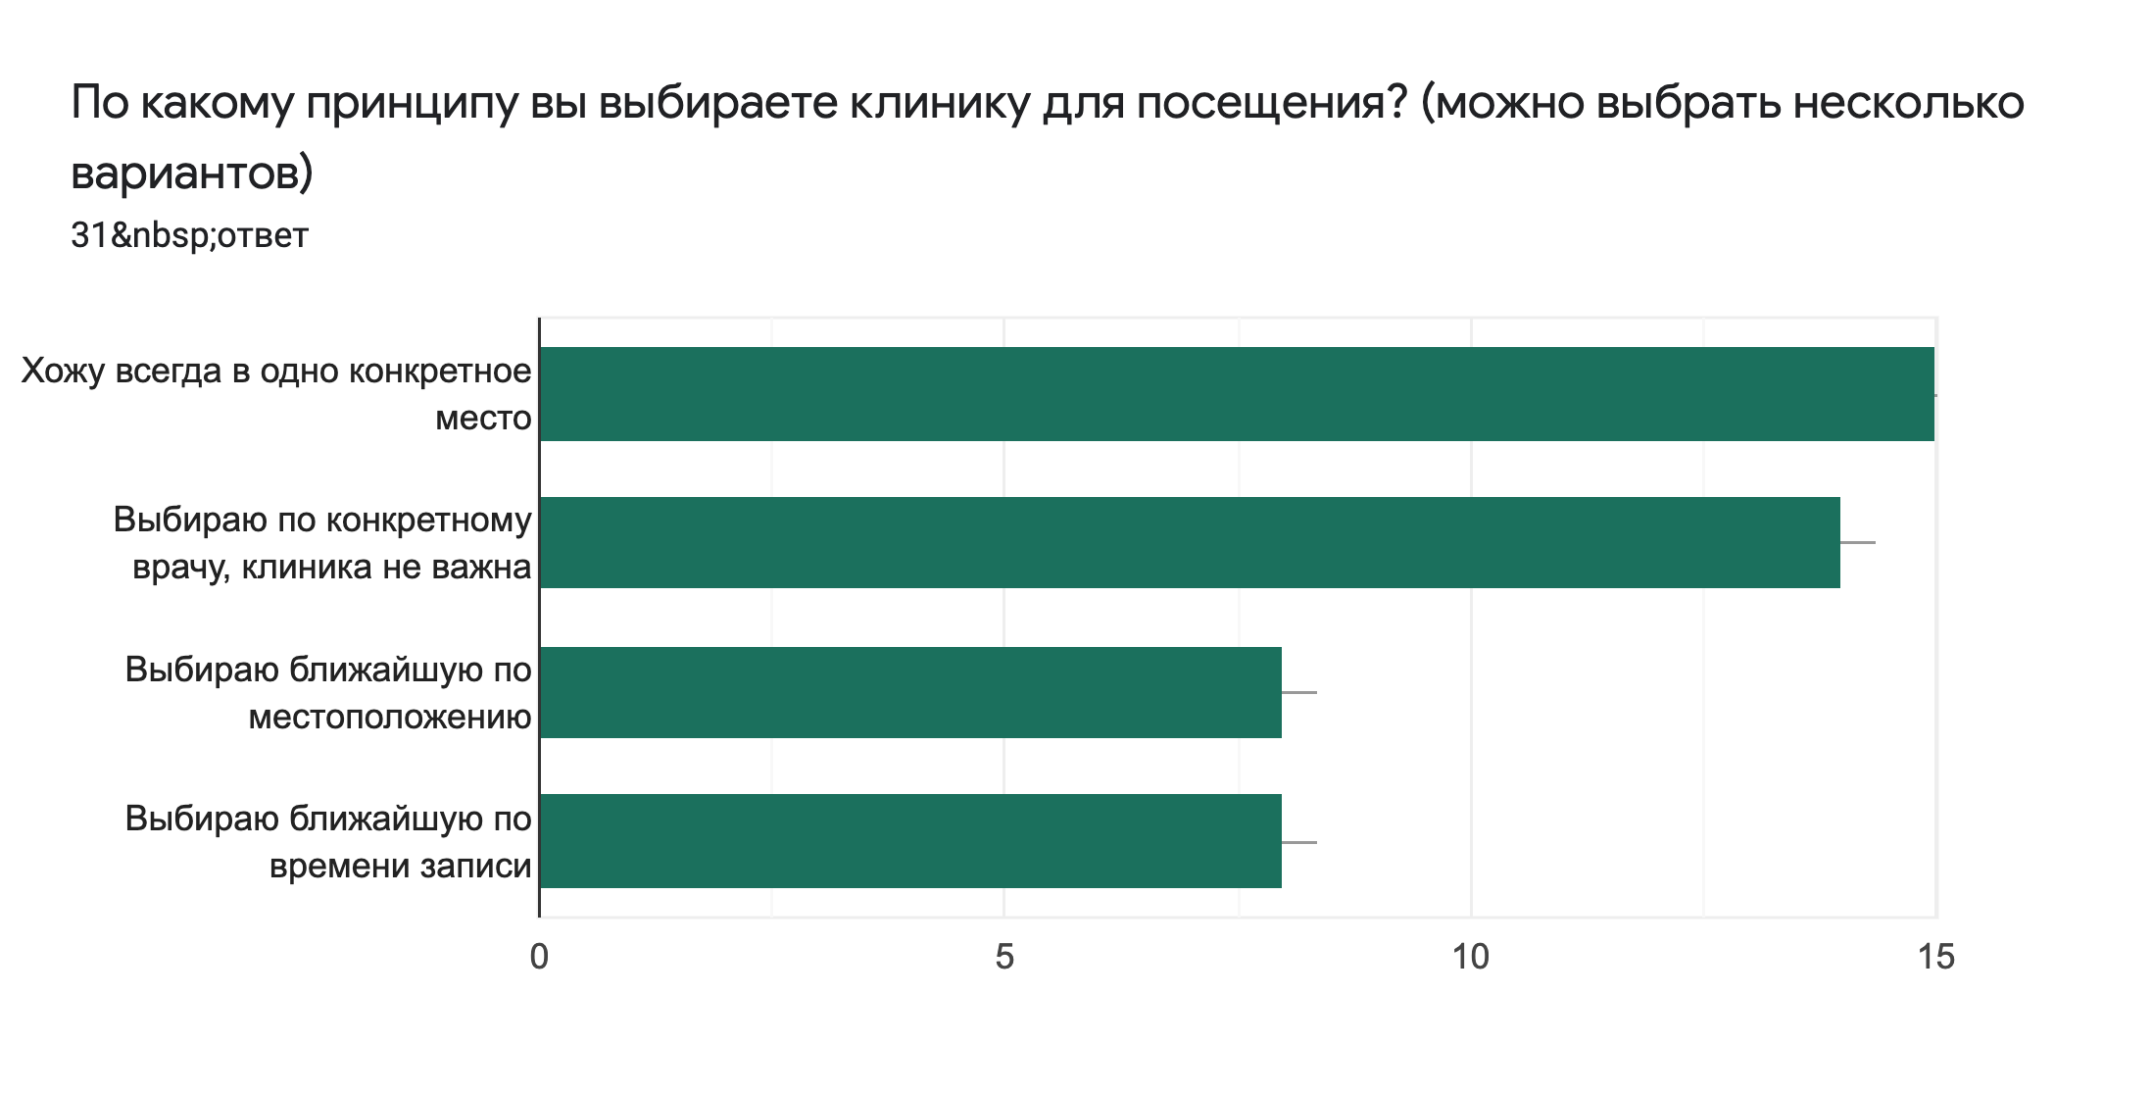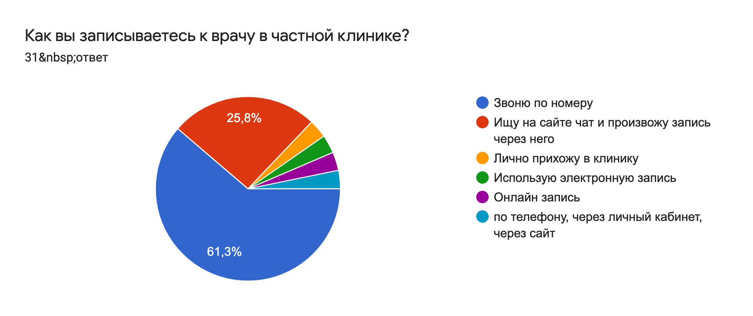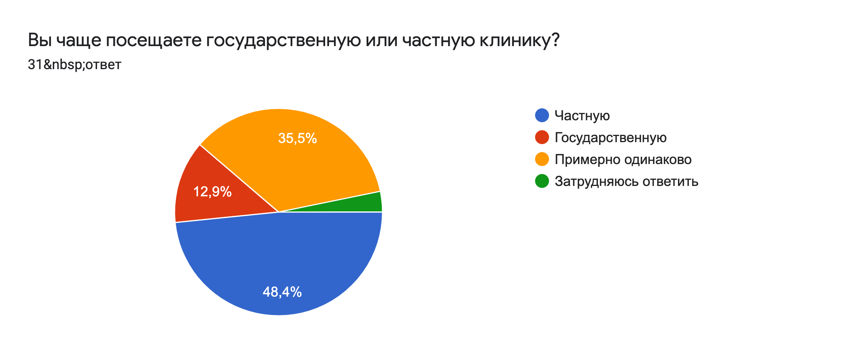следующие результаты:

## Диаграмма ответов в Формах. Вопрос: Есть ли у вас медицинская страховка?. Количество ответов: 31&nbsp;ответ.Диаграмма ответов в Формах. Вопрос: Хотели бы вы при повторном визите врача иметь возможность связи с доктором онлайн, вместо необходимости ехать в клинику?. Количество ответов: 31&nbsp;ответ.Диаграмма ответов в Формах. Вопрос: Забывали ли вы принести что-нибудь из исследований, анализов на приём к врачу?. Количество ответов: 31&nbsp;ответ.Диаграмма ответов в Формах. Вопрос: Бывало ли такое, что вы хотели записаться к врачу вне рабочего времени клиники и приходилось ждать следующего дня?. Количество ответов: 31&nbsp;ответ.

## Диаграмма ответов в Формах. Вопрос: При необходимости купить лекарства, вы.... Количество ответов: 31&nbsp;ответ.Диаграмма ответов в Формах. Вопрос: Опираетесь ли вы на рейтинг и отзывы других людей при выборе врача?. Количество ответов: 31&nbsp;ответ.Диаграмма ответов в Формах. Вопрос: Какое напоминание о визите вы считаете приемлемым для вас? (можно выбрать несколько вариантов). Количество ответов: 31&nbsp;ответ.

## Заинтересованные лица

| **Целевая аудитория** | **Получаемая ценность** | **Основные интересы** |
| --- | --- | --- |
| Клиника. Руководство учреждения здравоохранения | *Привлечение новых клиентов;  *Сокращение расходов на заработную плату администраторов за счёт оптимизации их количества. | *Экономия расходов должна превысить затраты на внедрение;  *Повышение уровня удовлетворенности клиентов;  *Повышение/не ухудшение репутации клиники. |
| Клиника. Врач учреждения здравоохранения | *Сокращение времени на сбор анамнеза;  *Получение точной информации о пациенте;  *Возможность провести онлайн-консультацию. | *Простота, быстрота и надёжность использования;  *Увеличение точности выдаваемого заключения. |
| Пациент | *Сокращение времени записи и выбора клиники/врача;  *Персональная медицинская карта в приложении;  *Возможность получить консультацию онлайн;  *Запись к требуемому специалисту в оптимальное по время. | *Простота и надёжность использования;  *Отсутствие необходимости приносить на приём бумажные заключения;  *Увеличение эффективности приёма;  *Максимально широкий охват учреждений здравоохранения и врачей и возможность формирования к ним записи. |

Табл. Целевая аудитория.

| **ЗА ПРЕДЕЛАМИ РАЗРАБАТЫВАЮЩЕЙ ОРГАНИЗАЦИИ** | |
| --- | --- |
| Учреждения здравоохранения:  · Частные  · Государственные | Министерство здравоохранения РБ |
| Руководство учреждений здравоохранения | Аптеки |
| Врачи учреждений здравоохранения | Страховые организации |
| Администраторы учреждений здравоохранения | Программное обеспечение страховых организаций |
| Системные администраторы учреждений здравоохранения | Конкуренты:  · «Aibolit» |
| Программное обеспечение учреждений здравоохранения | Ресурсные источники:  · Портал 103.by  Портал Talon.by |
|  |  |
| **РАЗРАБАТЫВАЮЩАЯ ОРГАНИЗАЦИЯ** | |
| Собственник компании | Специалист по установке |
| ИТ-архитектор | Специалист по поддержке |
| Юристы | Отдел маркетинга |
| Специалист по обучению | HR-служба |
|  |  |
| **КОМАНДА ПРОЕКТА** | |
| Менеджер проекта | Разработчик |
| Бизнес-аналитик | Менеджер продукта |
| Дизайнер | Администратор баз данных |
| Тестировщик |  |

Табл. Заинтересованные лица в команде проекта, разрабатывающей организации и за пределами разрабатывающей организации.

## Приоритеты проекта

|  | ФИКСИРУЕМ | ОПТИМИЗИРУЕМ | ПРИНИМАЕМ |
| --- | --- | --- | --- |
| ВРЕМЯ |  |  | Х |
| РЕСУРСЫ | Х |  |  |
| ФУНКЦИИ |  | Х |  |

## Операционная среда

В качестве языков разработки ПО будут использованы:

1. FrontEnd - Angular 2
2. BackEnd - Java 8
3. DataBase - Oracle SQL

В качестве провайдера серверного хранения будет выбран один из следующих поставщиков:

1. Velia.net
2. Contabo
3. DataPlace

Для работы с системой потребуется использование браузеров Chrome (version 49 or later), Mozilla (version 49 or later), Safari (version 9 or later), Opera (version 40 or later).

Для разработки мобильных приложений будут использоваться:

1. iOS (version 11.0 or later) - Swift
2. Android (version 5.0 or later) - Android SDK